Enunt:

2. Definiți un tip colecție denumit tip_orase_***. Creați tabelul excursie_*** cu următoarea structură: cod_excursie NUMBER(4), denumire VARCHAR2(20), orase tip_orase_*** (ce va conține lista orașelor care se vizitează într-o excursie, într-o ordine stabilită; de exemplu, primul oraș din listă va fi primul oraș vizitat), status (disponibilă sau anulată).

a. Inserați 5 înregistrări în tabel.

b. Actualizați coloana orase pentru o excursie specificată:

- adăugați un oraș nou în listă, ce va fi ultimul vizitat în excursia respectivă;

- adăugați un oraș nou în listă, ce va fi al doilea oraș vizitat în excursia respectivă;

- inversați ordinea de vizitare a două dintre orașe al căror nume este specificat;

- eliminați din listă un oraș al cărui nume este specificat.

c. Pentru o excursie al cărui cod este dat, afișați numărul de orașe vizitate, respectiv numele orașelor.

d. Pentru fiecare excursie afișați lista orașelor vizitate.

e. Anulați excursiile cu cele mai puține orașe vizitate.

3. Rezolvați problema anterioară folosind un alt tip de colecție studiat.

DROP TABLE EXCURSIE_GTA;

CREATE OR REPLACE TYPE vector_orase_gta IS VARRAY(30) OF VARCHAR2(100);

/

CREATE TABLE excursie_GTA(

cod_excursie NUMBER(4) CONSTRAINT PK_COD_EXC999 PRIMARY KEY,

denumire VARCHAR2(20),

orase vector_orase_gta,

status VARCHAR2(15) CONSTRAINT CHK_STATUS999 CHECK (STATUS IN ('DISPONIBIL', 'ANULAT')));

INSERT into excursie_GTA

VALUES (100, 'Montenegro',vector_orase_GTA('Podgorica'), 'DISPONIBIL');

INSERT into excursie_GTA

VALUES (200, 'Albania',vector_orase_GTA('Tirana','Shkodra'), 'ANULAT');

INSERT into excursie_GTA

VALUES (300, 'Italia', vector_orase_GTA('Napoli','Venetia'), 'DISPONIBIL');

INSERT into excursie_GTA

VALUES (400, 'Franta', vector_orase_GTA('Paris','Cote-de-Azur'), 'ANULAT');

INSERT into excursie_GTA

VALUES (500, 'Spania', vector_orase_GTA('Madrid','Cordoba'), 'ANULAT');

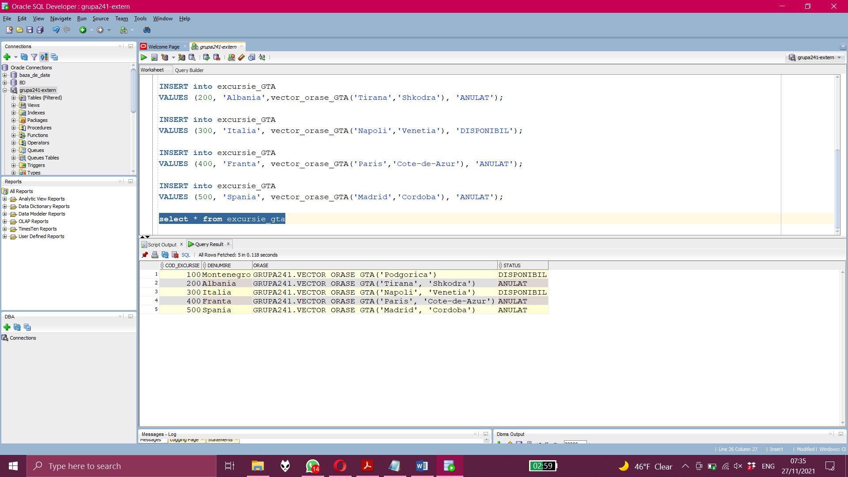

--b

--adăugați un oraș nou în listă, ce va fi ultimul vizitat în excursia respectivă

/

DECLARE

v_id EXCURSIE_GTA.cod_excursie%type := &p_id;

v_lista_orase tip_orase_GTA;

v_nou_oras VARCHAR2(100) :='&p_oras';

begin

select orase

into v_lista_orase

from excursie_GTA

where cod_excursie= v_id;

--facem loc pe pozitia 2 si copiem toate elementele cu o pozitie la dreapta

v_lista_orase.extend();

for i in reverse 3..v_lista_orase.last LOOP

v_lista_orase(i):=v_lista_orase(i-1);

end loop;

v_lista_orase(2):=v_nou_oras;

update excursie_GTA

set orase= v_lista_orase

where cod_excursie= v_id;

end;

/

select * from excursie_GTA;

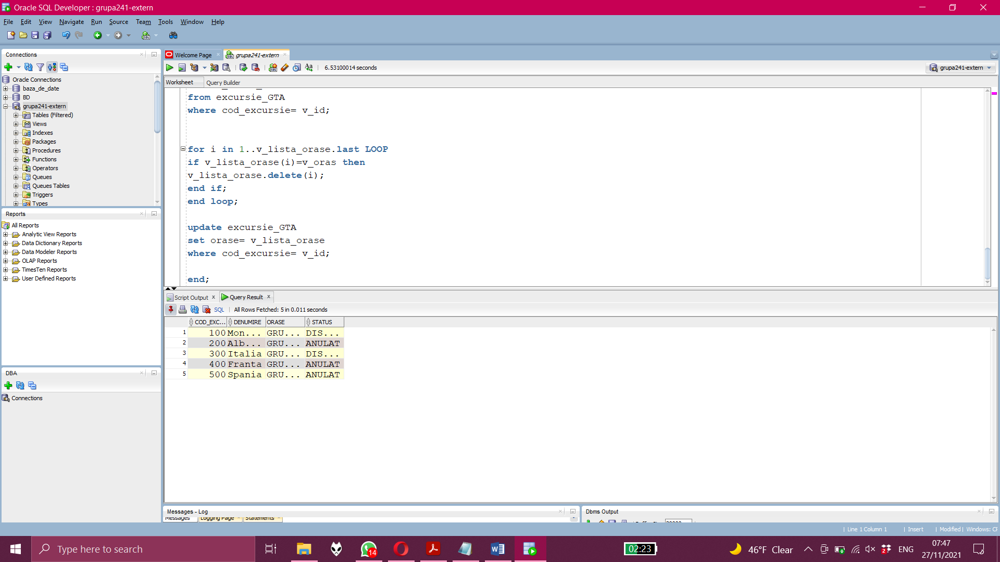

--adăugați un oraș nou în listă, ce va fi al doilea oraș vizitat în excursia respectivă

/

DECLARE

v_id EXCURSIE_GTA.cod_excursie%type := &p_id;

v_lista_orase vector_orase_GTA;

v_nou_oras VARCHAR2(100) :='&p_oras';

begin

select orase

into v_lista_orase

from excursie_GTA

where cod_excursie= v_id;

--facem loc pe pozitia 2 si copiem toate elementele cu o pozitie la dreapta

v_lista_orase.extend();

for i in reverse 3..v_lista_orase.last LOOP

v_lista_orase(i):=v_lista_orase(i-1);

end loop;

v_lista_orase(2):=v_nou_oras;

update excursie_GTA

set orase= v_lista_orase

where cod_excursie= v_id;

end;

/

select * from excursie_GTA;

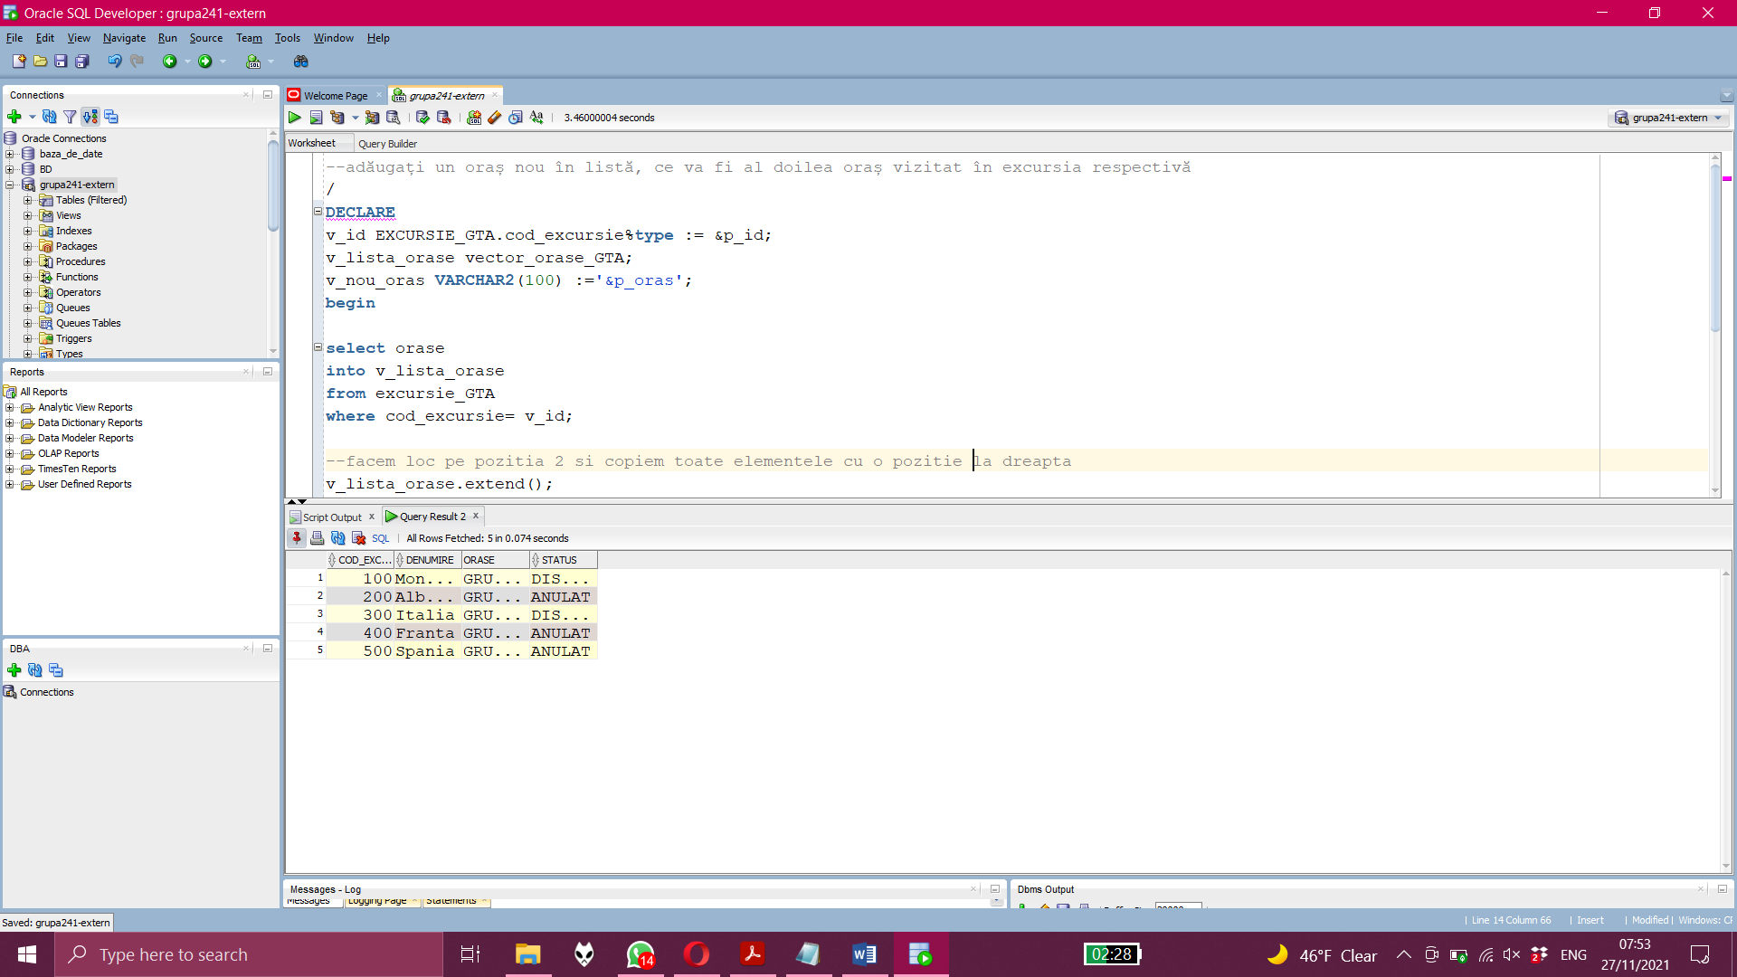

--inversați ordinea de vizitare a două dintre orașe al căror nume este specificat;

/

DECLARE

v_id EXCURSIE_GTA.cod_excursie%type := &p_id;

v_primul_oras VARCHAR2(100) :='&p_oras1';

v_aldoilea_oras VARCHAR2(100) :='&p_oras2';

v_lista_orase vector_orase_GTA;

begin

select orase

into v_lista_orase

from excursie_GTA

where cod_excursie= v_id;

--punem in locul primului oras pe al doilea si invers

for i in 1..v_lista_orase.last LOOP

if v_lista_orase(i)=v_primul_oras then

v_lista_orase(i):=v_aldoilea_oras;

else

if v_lista_orase(i)=v_aldoilea_oras then

v_lista_orase(i):=v_primul_oras;

end if;

end if;

end loop;

update excursie_GTA

set orase= v_lista_orase

where cod_excursie= v_id;

end;

/

select * from excursie_GTA;

rollback;

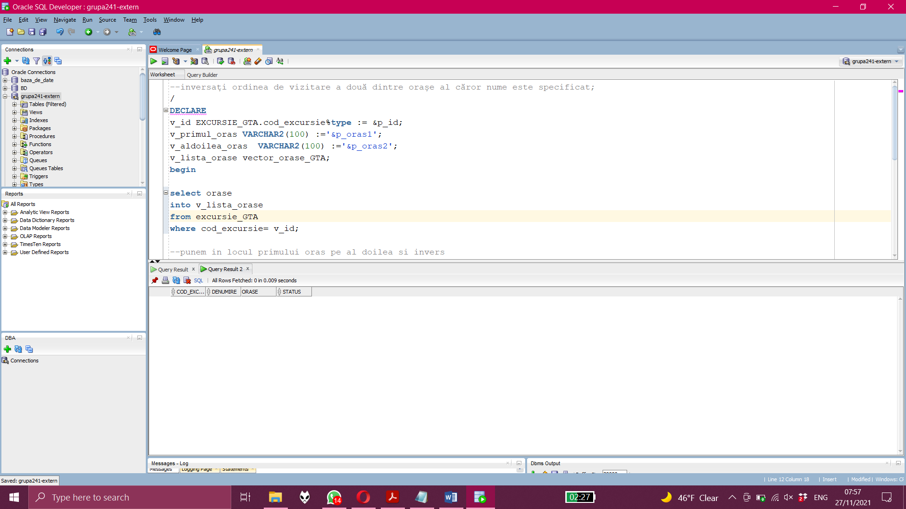

--eliminați din listă un oraș al cărui nume este specificat

/

DECLARE

v_id EXCURSIE_GTA.cod_excursie%type := &p_id;

v_oras VARCHAR2(100) :='&p_oras';

v_lista_orase vector_orase_GTA;

begin

select orase

into v_lista_orase

from excursie_GTA

where cod_excursie= v_id;

for i in 1..v_lista_orase.last

LOOP

if v_lista_orase(i)=v_oras then

v_lista_orase.delete(i);

end if;

end loop;

update excursie_GTA

set orase= v_lista_orase

where cod_excursie= v_id;

end;

/

--c.Pentru o excursie al cărui cod este dat, afișați numărul de orașe vizitate, respectiv numele orașelor.

/

DECLARE

v_id EXCURSIE_GTA.cod_excursie%type := &p_id;

v_numar number(5):= 0;

v_lista_orase vector_orase_gta;

begin

select orase

into v_lista_orase

from excursie_gta

where cod_excursie= v_id;

exception

when no_data_found then

dbms_output.put_line('Nu exista date ');

--numaram cate orase se gasesc si le afisez

for i in 1..v_lista_orase.last LOOP

v_numar := v_numar +1;

DBMS_OUTPUT.PUT(v_lista_orase(i)|| ' ');

end loop;

DBMS_OUTPUT.PUT_LINE('');

DBMS_OUTPUT.PUT_LINE('Se viziteaza: '||v_numar||' orase');

end;

/

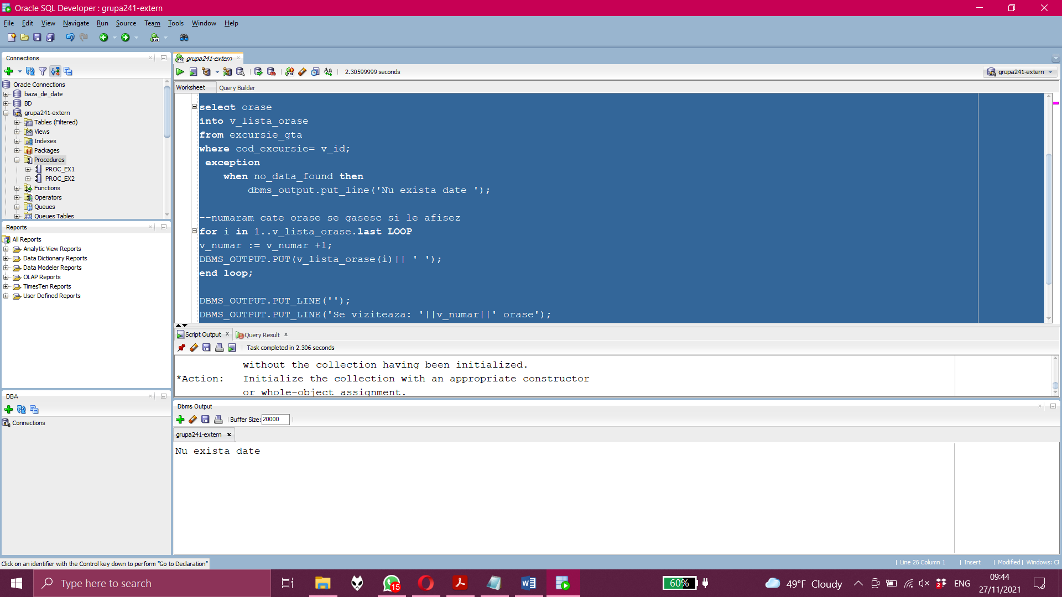

--d.Pentru fiecare excursie afișați lista orașelor vizitate.

/

DECLARE

TYPE tablou_indexat IS TABLE OF excursie_GTA%ROWTYPE INDEX BY BINARY_INTEGER;

t tablou_indexat;

begin

--pun toata tabela excursie_GTA intr-un tablou indexat

SELECT *

BULK COLLECT INTO t

FROM excursie_GTA;

--parcurg tabloul afisand denumirea si parcurgand fiecare lista de orase in parte ca sa afisez orasele

FOR i IN t.FIRST..t.LAST LOOP

DBMS_OUTPUT.PUT_line(t(i).denumire || ' : ');

for j in t(i).orase.first..t(i).orase.last loop

DBMS_OUTPUT.PUT(t(i).orase(j) || ' ');

end loop;

DBMS_OUTPUT.PUT_line('');

DBMS_OUTPUT.PUT_line('');

END LOOP;

end;

/

select * from excursie_GTA;

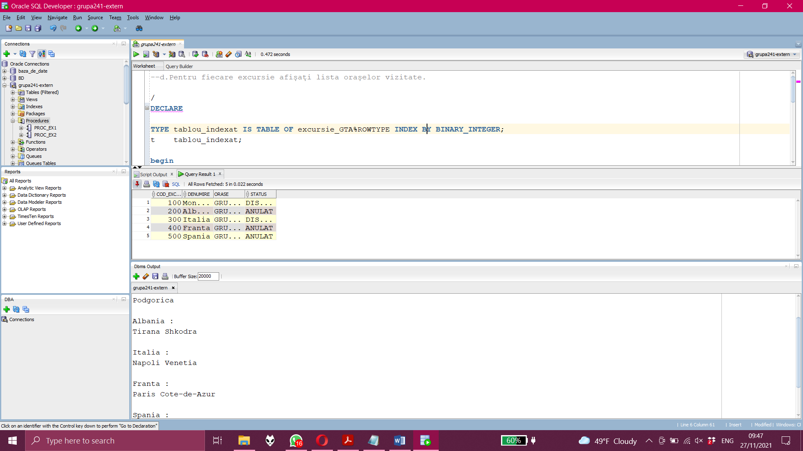

--e.Anulați excursiile cu cele mai puține orașe vizitate. (DIFICULTATE MEDIE)

/

declare

nr_min number(3) :=0;

TYPE tablou_indexat IS TABLE OF excursie_GTA%ROWTYPE INDEX BY BINARY_INTEGER;

t tablou_indexat;

begin

SELECT *

BULK COLLECT INTO t

FROM excursie_GTA;

nr_min:=t(1).orase.count;

--calculez minimul de elemente din listele de orase

for i in 2..t.last loop

if t(i).orase.count<nr_min then

nr_min:=t(i).orase.count;

end if;

end loop;

for i in 1..t.last loop

if t(i).orase.count=nr_min then

update excursie_GTA

set status='ANULAT'

where cod_excursie=t(i).cod_excursie;

end if;

end loop;

end;

/

select * from excursie_GTA;

rollback;

